Practica 7

Hugo Barrero – Jose Gabriel Giraldo

Universidad de Antioquia

Informatica

Emmanuel Montoya

Medellín, Colombia
Mayo, 2024

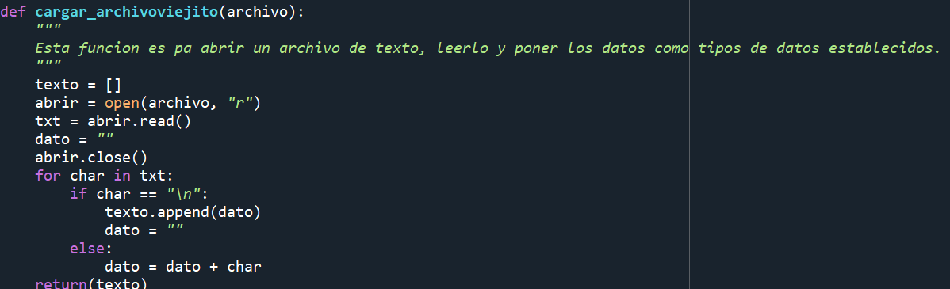
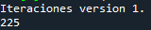
Esta primera versión de esta función tiene un total de 225 iteraciones para tomar los datos del archivo de texto que queremos, que en este caso es database_p7.txt.
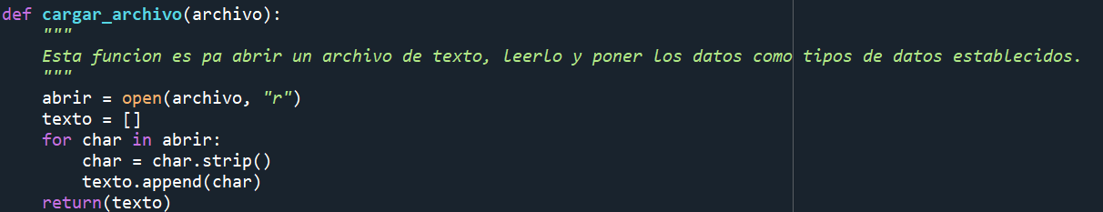
En la segunda versión de la función hay un total de 9 iteraciones para tomar los datos del archivo de texto que queremos, que en este caso es database_p7.txt.
En total entre las dos versiones hubo un aumento en la eficiencia/reducción de iteraciones de un 96%.
La estrategia que utilizamos fue que en la primer versión, el ciclo hacia un recorrido de carácter por carácter e iba almacenando cada línea del archivo y la guardaba en una lista, lo que la hacia tener muchas iteraciones, en cambio en la segunda, lo que hicimos fue recorrer línea por línea, ayudándonos de la implementación de la función .strip() para eliminar los espacios en blanco y posteriormente agregar esta línea a la lista que se devuelve al invocar la función.
También al implementar esta segunda versión de la función reducimos la cantidad de iteraciones en la función cargar_notas. Porque al implementar esa función se agregaban caracteres vacíos a la lista de notas entonces implementamos diferentes cosas para eliminar esos espacios.

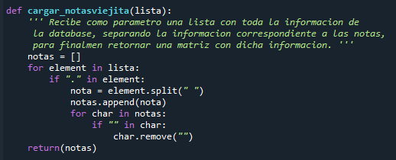
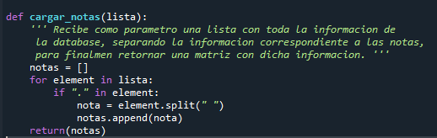
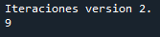
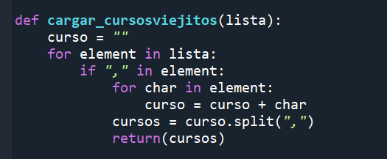
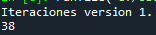
La estrategia que utilizamos fue casi la misma que en la función de cargar_archivo que en la primer versión, el ciclo hacia un recorrido de carácter por carácter una vez encontraba la lista de los cursos. Lo que la hace funcional pero muy ineficiente.
En cambio en la segunda versión simplemente cuando encontrábamos la línea de los cursos, implementábamos la función .split() para separar en una lista todos los elementos separados por comas que en este caso son todos los elementos de la línea encontrada.
En total entre las dos versiones hubo un aumento en la eficiencia/reducción de iteraciones de aproximadamente un 97.37%.

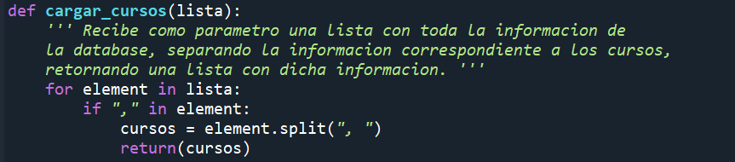

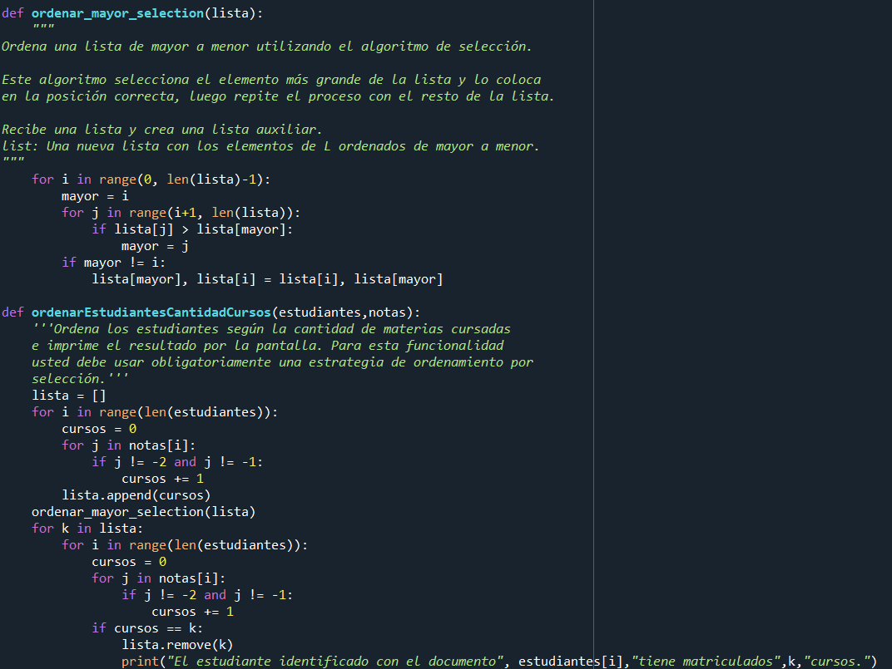
En la primer versión de la función de ordenarEstudiantesCantidadCursos lo que hicimos fue que para encontrar el documento de cada promedio ordenado, volvíamos a hacer el promedio y cuando se encontraba lo imprimíamos. Porque al momento de hacer la función de los promedios, solo se guardaban los promedios pero no el estudiante al cual estaba asignado.
En cambio en la segunda versión guardamos cada promedio con su respectivo documento del estudiante y cuando se organizaban los datos de mayor a menor, se cambiaba la posición del promedio junto con el estudiante y así almacenábamos e imprimíamos en pantalla el documento junto con su promedio mayor.
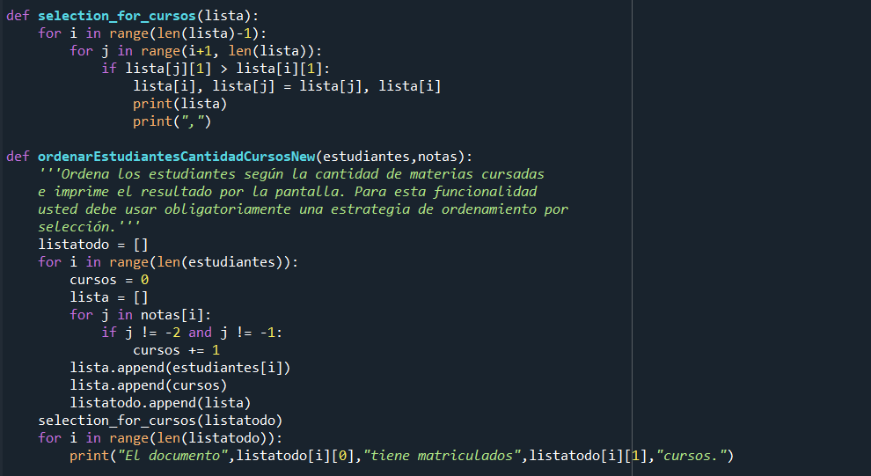
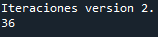
En total entre las dos versiones hubo un aumento en la eficiencia/reducción de iteraciones de un 40%.

Pruebas de Caja Negra
validar_documento:
Se probará la función validar_documento con documentos válidos e inválidos. Un documento válido debe tener exactamente 10 caracteres y ser numérico.
Casos de prueba:
- Documento válido: 1234567890 (espera: True)
- Documento inválido: 123456789 (menos de 10 caracteres, espera: False)
- Documento inválido: 12345678901 (más de 10 caracteres, espera: False)
- Documento inválido: 12345a7890 (contiene caracteres no numéricos, espera: False)
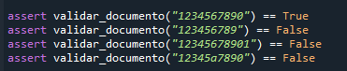
promedio_cursos:
Se probará la función promedio_cursos con una matriz de notas y una lista de cursos. Se verificará si calcula correctamente los promedios de cada curso.
Casos de prueba:
- Probar con una pequeña lista de cursos y una matriz de notas.
- Probar con una matriz de notas más grande (volumen de datos).
- Probar con una matriz de notas que incluya valores negativos (-1, -2) y cero.
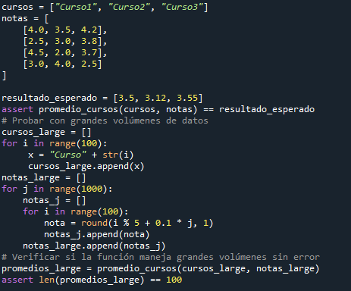
eliminar_estudiante:
Verifica si la función elimina correctamente un estudiante de la lista de estudiantes y sus respectivas notas.
